Transition

# Program 1:

<!DOCTYPE html>

<html lang="en">

<head>

    <meta charset="UTF-8">

    <meta name="viewport" content="width=device-width, initial-scale=1.0">

    <title>Document</title>

    <style>

        div{

            width: 200px;

            height: 200px;

            display: block;

            margin: auto;

            border: 2px solid black;

            transition: all 1s ease-in-out;

        }

        div:hover{

            background-color: green;

            border-radius: 20px;

            transform: scale(1.3);

            box-shadow: 4px 8px 20px rgb(0, 71, 0);

        }

    </style>

</head>

<body>

    <div> </div>

</body>

</html>

# Output :

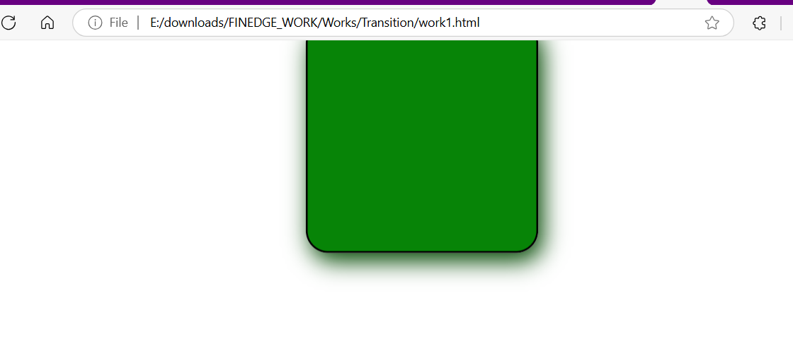

# Program 2 :

<!DOCTYPE html>

<html lang="en">

<head>

    <meta charset="UTF-8">

    <meta name="viewport" content="width=device-width, initial-scale=1.0">

    <title>Border and Background Transition</title>

    <style>

        div {

            width: 200px;

            height: 200px;

            margin: auto;

            border: 2px solid blue;

            background-color: lightblue;

            transition: background-color 0.5s, border 0.5s;

        }

        div:hover {

            background-color: blue;

            border: 4px solid white;

        }

    </style>

</head>

<body>

    <div></div>

</body>

</html>

# OutPut :

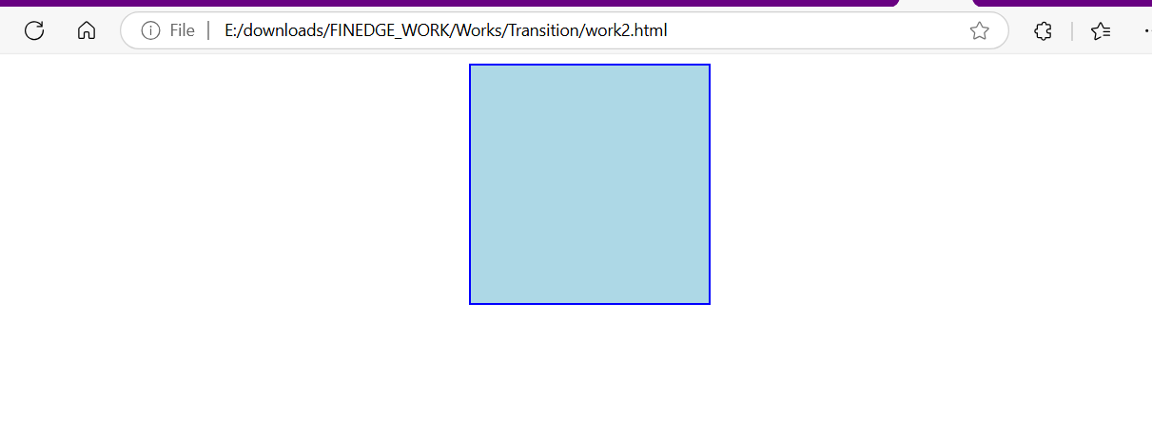

# Program 3 :

<!DOCTYPE html>

<html lang="en">

<head>

    <meta charset="UTF-8">

    <meta name="viewport" content="width=device-width, initial-scale=1.0">

    <title>List Item Transition</title>

    <style>

        ul {

            list-style: none;

            padding: 0;

        }

        li {

            width: 200px;

            margin: 10px auto;

            padding: 15px;

            background-color: coral;

            transition: background-color 0.5s, transform 0.5s;

            text-align: center;

        }

        li:hover {

            background-color: red;

            transform: skew(10deg);

        }

    </style>

</head>

<body>

    <ul>

        <li>Item 1</li>

        <li>Item 2</li>

        <li>Item 3</li>

    </ul>

</body>

</html>

# OutPut :

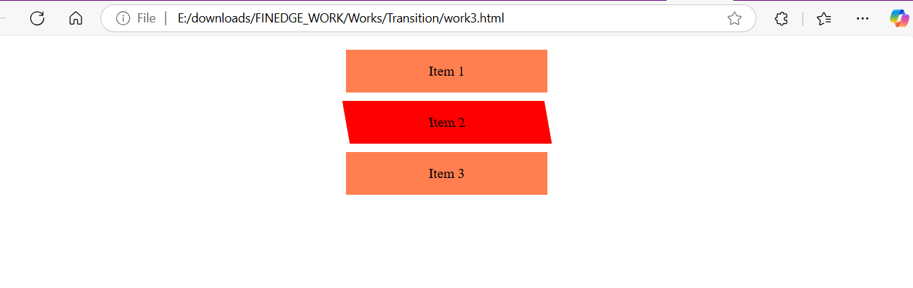

# Program 4 :

<!DOCTYPE html>

<html lang="en">

<head>

    <meta charset="UTF-8">

    <meta name="viewport" content="width=device-width, initial-scale=1.0">

    <title>Slide-in Effect</title>

    <style>

        body {

            display: flex;

            justify-content: center;

            align-items: center;

            height: 100vh;

            background-color: #f0f0f0;

        }

        .slide-in {

            width: 200px;

            height: 100px;

            background-color: #2196F3;

            transform: translateX(-100%); /* Start off-screen */

            transition: transform 0.5s ease; /* Transition for sliding */

        }

        .slide-in:hover {

            transform: translateX(0); /* Slide in on hover */

        }

    </style>

</head>

<body>

    <div class="slide-in"></div>

</body>

</html>

# OutPut :



# Program 5 :

<!DOCTYPE html>

<html lang="en">

<head>

    <meta charset="UTF-8">

    <meta name="viewport" content="width=device-width, initial-scale=1.0">

    <title>Transition Table Example</title>

    <style>

        table {

            width: 80%;

            margin: 20px auto;

            border-collapse: collapse;

            font-family: Arial, sans-serif;

        }

        th, td {

            padding: 15px;

            text-align: left;

            border: 1px solid #ddd;

            transition: background-color 0.4s, transform 0.4s, box-shadow 0.4s;

        }

        th {

            background-color: #f2f2f2;

        }

        tr:hover {

            background-color: #e0f7fa; /* Light blue */

            transform: scale(1.02); /* Slightly scale up */

            box-shadow: 0 4px 10px rgba(0, 0, 0, 0.2); /* Shadow effect */

        }

        td:hover {

            color: #007bff; /* Change text color on hover */

            font-weight: bold; /* Bold text on hover */

        }

    </style>

</head>

<body>

    <table>

        <thead>

            <tr>

                <th>Item</th>

                <th>Description</th>

                <th>Price</th>

            </tr>

        </thead>

        <tbody>

            <tr>

                <td>Item 1</td>

                <td>Description of Item 1</td>

                <td>$10</td>

            </tr>

            <tr>

                <td>Item 2</td>

                <td>Description of Item 2</td>

                <td>$20</td>

            </tr>

            <tr>

                <td>Item 3</td>

                <td>Description of Item 3</td>

                <td>$30</td>

            </tr>

            <tr>

                <td>Item 4</td>

                <td>Description of Item 4</td>

                <td>$40</td>

            </tr>

        </tbody>

    </table>

</body>

</html>

# OutPut :

